LVM组成
PE 物理区域, 是物理卷中可用于分配的最小存储单元
PV 物理卷, 是逻辑卷管理系统最底层
LE 逻辑区域是逻辑卷中可用于分配的最小存储单元
VG 逻辑卷组, 建立在PV之上
LV 逻辑卷, 可以利用VG的未分配空间建立新的逻辑卷

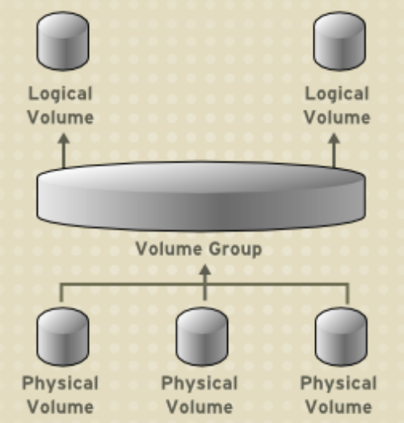

LVM实现原理:
PV 物理卷
PV物理卷是一个分区或者一块硬盘是逻辑卷下面的一个单位, 要使用逻辑卷(LV)需要先初始化物理卷(PV).
LVM label
默认情况LVM的卷标存放在第2个512字节的扇区. LVM卷标为物理设备提供了一个标识和设备的序号, UUID, 块设备大小和LVM的metadata. 其中LVM的metadata包含了LVM逻辑卷组(VG)的配置.
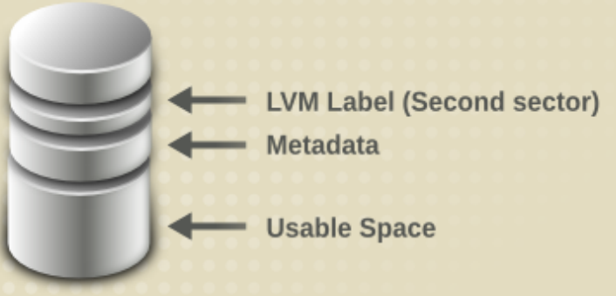
VG 逻辑卷组
PV物理卷组成一个逻辑卷组, 逻辑卷组是一个硬盘空间池, 从而给逻辑卷分配空间.

PV基本命令:
pvcreate /dev/sdb
根据物理硬盘分区生成pv,一个pv可以由多个分区或者多个磁盘组成. pvcreate为生成pv的方法
pvchange
修改PV的属性, 比如修改UUID
pvdisplay
显示PV的属性
pvresize
修改PV的大小
pvs
输出一个格式过的物理卷的信息
VG基本命令:
vgcreate test_vg /dev/sdb
根据PV建立一个逻辑卷组. VG可以生成多个可调整大小的逻辑卷
vgdisplay
显示VG的属性
vgextend
扩展VG的大小
vgremove
删除VG
LV基本命令:
lvcreate –L 50M test_vg
根据VG来生成一个LE整数倍大小的逻辑卷. 逻辑卷可以任意调整大小
lvdisplay:
显示所有逻辑卷的属性
lvextend:
扩展逻辑卷容量
lvreduce:
减少逻辑卷容量
lvremove:
删除逻辑卷

CLVM:
CLVM是LVM的一组扩展, 允许一个集群通过LVM来管理共享存储比如SAN. CLVM允许用户通过锁定访问已配置逻辑卷的物理存储来配置共享存储上的逻辑卷。
CLVM是redhat集群解决方案的一部分, HA+CLVM+GFS+iSCSI+GNDB来构成一个集群的软件组合.

